SECRETARÍA DE EXTENSIÓN UNIVERSITARIA - CARRERA DE TÉCNICO SUPERIOR EN PROGRAMACIÓN

ORGANIZACIÓN CONTABLE DE LA EMPRESA Prof. Ing. E.J.Prats

Grupo: Responsable: Fecha:

***TRABAJO PRÁCTICO Nº 1* :**“Sociedades y documentos comerciales”

**EJERCICIO N°1**

Señalar la/las respuesta/s correcta/s (Puede haber más de una opción en cada situación)

**a) Cuando me compro una camisa en el *shopping* me deben dar:**

1) Remito 2) Factura 3) Recibo

**b) De cada documento comercial se emiten, como mínimo, obligatoriamente:**

1) Original y 1 copia 2) Original y 2 copias 3) Original y 3 copias

**c) El comprobante que representa un aumento en el saldo de la contraparte es:**

1) Nota de crédito 2) Nota de débito 3) Factura

**d) Un cheque cruzado:**

1) Debe ser depositado obligatoriamente 2) Puede cederse 3) No puede cobrarse por ventanilla

**e) Los comprobantes comerciales tienen siempre un número de orden correlativo:**

1) Siempre 2) Nunca 3) Casi siempre

**f) Un Pedido de Cotización lo emite:**

1) El vendedor 2) El cliente 3) Indistintamente

**g) Un Excento, ¿qué tipo de comprobante emite?:**

1) Factura A 2) Factura E 3) Factura M 4) Factura B 5) Factura C

**h) Un Responsable Inscripto que vende a un consumidor final, ¿qué tipo de comprobante emite?:**

1) Factura A 2) Factura E 3) Factura M 4) Factura B 5) Factura C

**i) Un Monotributista, ¿qué tipo de comprobante emite?:**

1) Recibo A 2) Recibo E 3) Recibo M 4) Recibo B 5) Recibo C

**EJERCICIO N°2**

Detallar qué información indispensable requeriría para decidir invertir en:

1. Obligaciones negociables
2. Acciones
3. Bonos del Estado

**EJERCICIO N°3**

Confeccionar los documentos comerciales que correspondan, teniendo en cuenta que somos Responsables Inscriptos frente al IVA (UTN):

1. 01/03 Se compran mercaderías por un importe de $ 29.040 (IVA incluido) a El Fortín S.A. quien resulta ser Responsable Inscripto.
2. 23/03 Se libra una Orden de Pago contra el Banco Patagonia por $ 15.000 a favor de El Fortín S.A. para el día 27/04, evitando que el mismo pueda ser transferido.
3. 04/04 Se abona el alquiler del local al Sr. Roberto Ramírez por $ 6000 con efectivo.
4. 24/05 Se venden 100 mercaderías a P. García (Pequeño Contribuyente Eventual) por $ 9.700 (incluido el IVA). Las mismas, antes de facturarse, son enviadas por nuestro transporte, necesitando constar la firma por la conformidad de la recepción.
5. 26/05 El Sr. P. García nos entrega una promesa de pago por $ 11.000 con vencimiento el 13/08

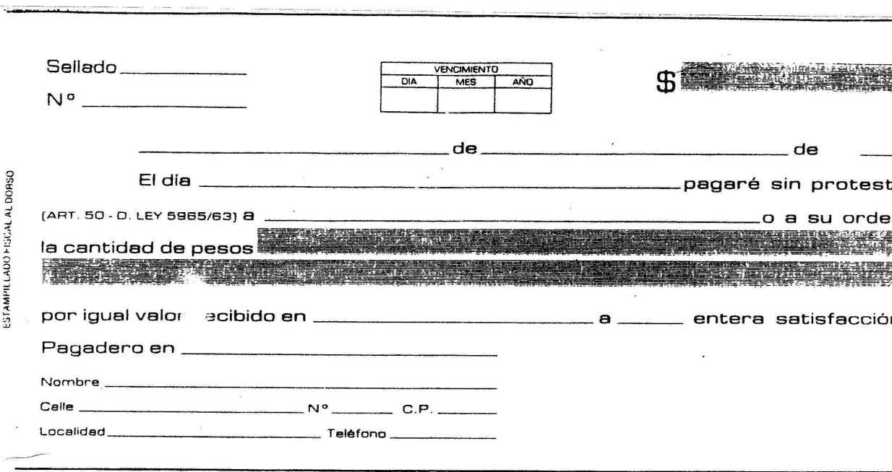

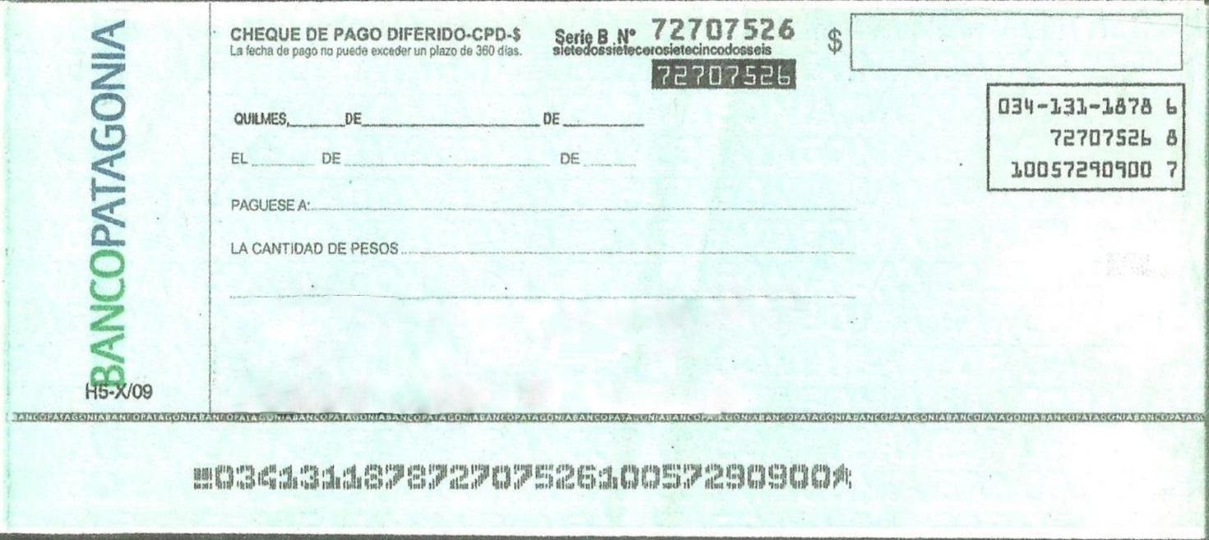

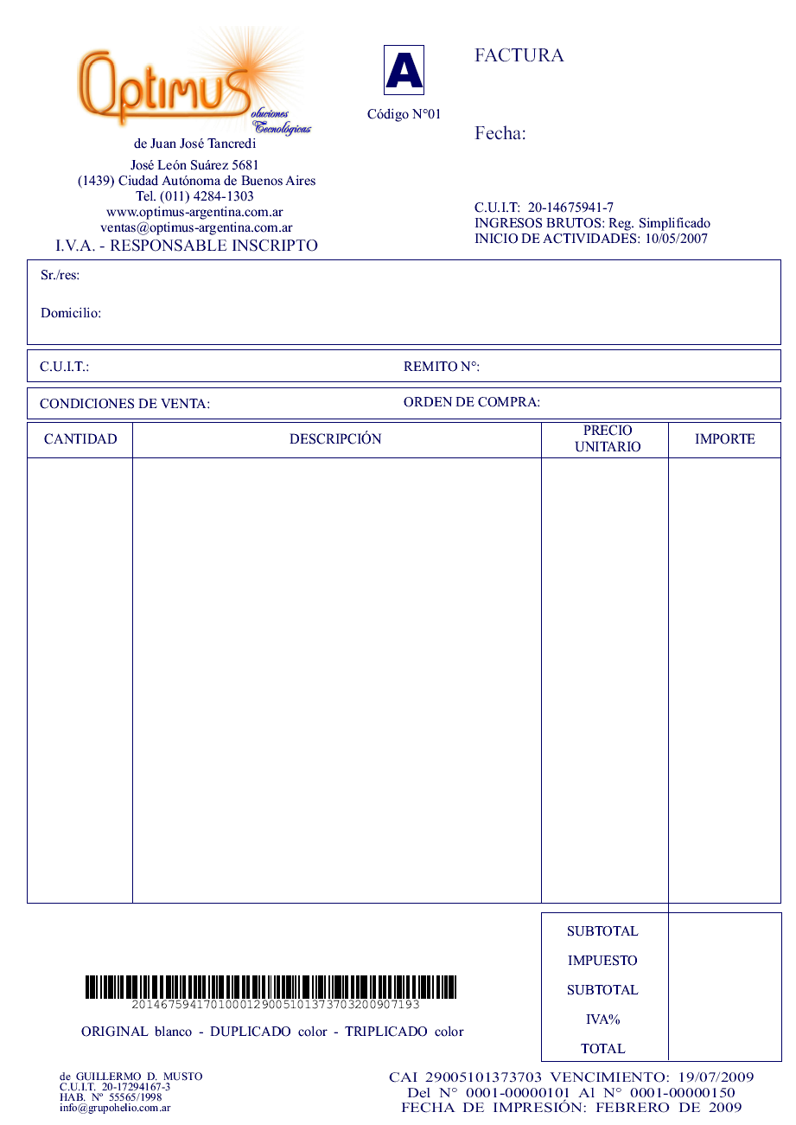

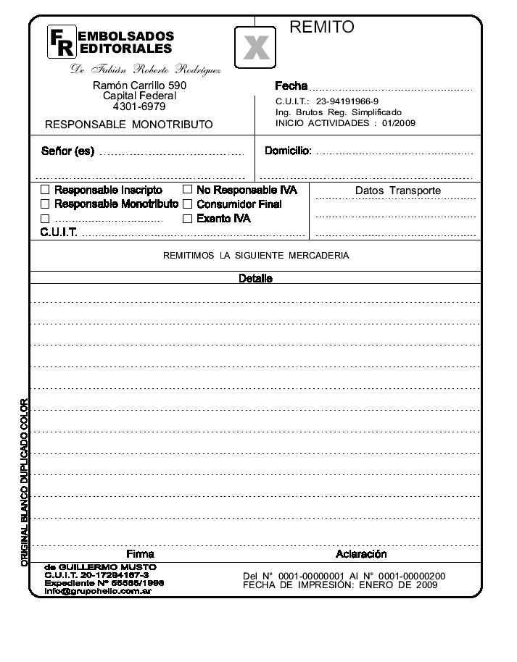

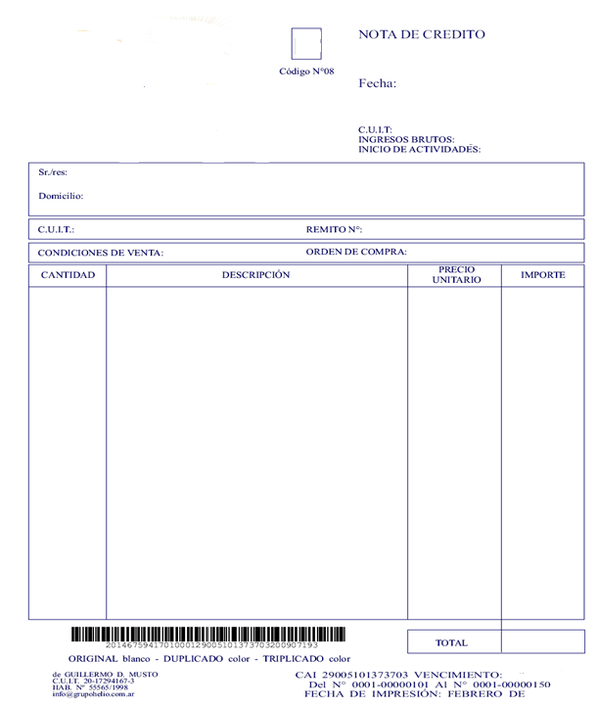

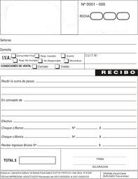

**EJERCICIO N°4**

Completar el cuadro con las principales características de las sociedades detalladas:

|  |  |  |  |  |
| --- | --- | --- | --- | --- |
| TIPO DE SOCIEDAD | ADMINISTRACIÓN | RESPONSABILIDAD  DE LOS SOCIOS | VENTAJAS | DESVENTAJAS |
|  |  |  |  |  |
|  |  |  |  |  |
| SOCIEDAD |  |  |  |  |
| ANÓNIMA |  |  |  |  |
|  |  |  |  |  |
|  |  |  |  |  |
|  |  |  |  |  |
| SOCIEDAD |  |  |  |  |
| DE |  |  |  |  |
| RESPONSABILIDAD |  |  |  |  |
| LIMITADA |  |  |  |  |
|  |  |  |  |  |
|  |  |  |  |  |
| SOCIEDAD |  |  |  |  |
| EN COMANDITA |  |  |  |  |
|  |  |  |  |  |
|  |  |  |  |  |